Муниципальное дошкольное образовательное учреждение
«Детский сад комбинированного вида №37 «Солнышко»

«Психогимнастические упражнения на развитие позитивных эмоций по отношению к красоте природы»
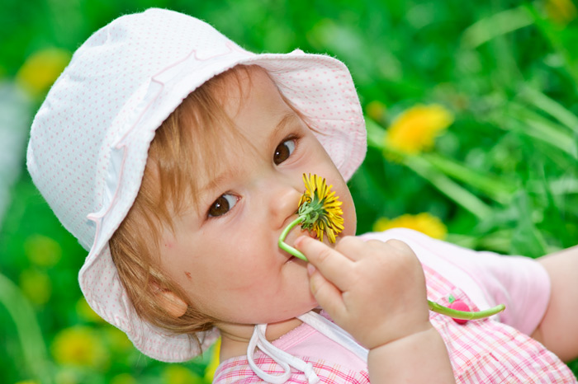

(занятия с детьми 2-3х лет)

Затопляева Любовь Герасимовна
Воспитатель МДОУ №37 «Солнышко» I квалификационная категория.

г. Усть-Илимск 2011 г.
Воспитатель показывает картину, на которой изображен весенний лес. Дети рассматривают картину, называют время года. Объяснить детям, по каким признакам можно определить весну.
Воспитатель: Давайте представим, что мы идем на прогулку в весенний лес. (Дети встают друг за другом и идут по кругу). По ровненькой дорожке,
Шагают наши ножки, (обычным шагом).
По камушкам, по камушкам.
По кочкам, по кочкам, (большим шагом).
По маленьким листочкам, (мелкими шажками).
В ямку - бух! (приседают на корточки).
В: Ну вот, мы и в лесу. Нас должен встречать ежик.… Где же он? (дети находят спрятанную игрушку и говорят, где находился ежик). Воспитатель рассматривает с детьми игрушечного ежа, предлагает его потрогать. Дети касаются ладонью игрушки, делают вид, что укололись, отдергивают руку, говорят, что еж колючий.
Предложить послушать стихотворение Б.Заходера. - Что ты еж такой колючий?
-Это я на всякий случай.
-Знаешь, кто мои соседи?
-Лисы, волки и медведи!
Объяснить, как ежик защищается от «своих соседей», предложить детям поиграть. Дети, изображая ежиков, ползают на четвереньках по группе. Когда появляется игрушка (лисы, волка и медведя), дети должны сгруппироваться и сидеть неподвижно. Звучит запись звуков живой природы.
Ребята, какие звуки вы услышали? (пение птиц).
-Ребята, почему птицы запели? Воспитатель предлагает детям порадоваться веселым птичкам-невеличкам. Подняв лицо и вытянув руки в стороны, ладонями вверх, приветствуют птиц. Воспитатель говорит вместе с детьми: «Мы любим вас, птицы. Мы всегда радуемся вашему пению». -Какое время года наступило?
Правильно, весна, а медведь все спит! Пора его будить. Дети идут к «медведю» напевая песенку:
У медведя во бору
Я гуляю и пою,
Медведь, вставай,
Из берлоги вылезай!
Воспитатель показывает игрушку-медведя и просит детей внимательно послушать, что он скажет:
-Здравствуйте, ребята. Меня зовут Мишка. А фамилия моя - Топтыгин. А как вас зовут? (дети называют свои имена, пожимают « Мишке» лапу).
-Ребята, а вы знаете, где я живу? А где я сплю зимой? Правильно в лесу, в берлоге. Давайте возьмемся за руки, и встанем в круг-это, будет моя берлога. Кто хочет быть медвежонком и вместе со мной спать в берлоге? Ребенок, играющий роль медвежонка, берет Мишку, ложится в центр круга и закрывает глаза. Воспитатель и остальные дети водят хоровод и поют.
Медвежонок, медвежонок спит в своей берлоге,
Громко не кричите, Мишку не сердите.
Тихо подходите, ласково будите.
(Подходят «медвежонку», и «будят» его аккуратно, ласково прикасаются, гладят). Медвежонок открывает глаза и улыбается.
-Мишка проснулся, друзьям улыбнулся, сладко потянулся. Все поднимают вверх сначала левую. Потом правую руку, встают на носочки.
-Ребята, наш Мишка проголодался. Что медведи любят больше всего? Правильно, мед. Мишка принес пустую банку и просит налить ему меда. Вы хотите угостить его? Тогда нужно раскрасить банку. Какого цвета мед? Какого цвета нужно взять краску? Правильно, желтого. (Дети раскрашивают и дарят «медведю»).
Воспитатель рассказывает детям сказку, а ребятам предлагает сыграть ее. Жила-была в лесу лиса. Очень хотелось ей быть самой красивой, лучше всех. Вот идет она по лесу и всем старается показать свою шубку, лапки, хвост. (Дети показывают, как идет лиса по лесу.) Какая это лисичка? Что она делает? (Хвастается). Лисенок увидел на другом берегу ручья свою маму, но он не решается войти в воду. Вода такая холодная, да и глубоко тут.
Выразительные движения. Поставить ногу вперед на носок, потом вернуть ногу на место. Повторить это движение несколько раз. Для большей выразительности можно имитировать встряхивание с ноги воображаемых капелек воды. А сейчас звери покажут, что они еще делают в лесу. ( Звучит спокойная танцевальная русская народная музыка, дети повторяют). Пройти как: 1.трусливый заяц, 2.лев, 3мышка, 4.медведь.
Попрыгать как: 1.зайчик, 2.лягушка, 3.козлик, 4.обезьянка.
Сесть в позе: 1.птички на ветке, 2.пчелы на цветке, 3.собачки.
Нахмуриться как: 1.рассерженная кошка, 2.осенняя туча, 3.разъяренный лев.
Дети показывают, как звери умываются, греют лапы, чешут уши, питаются, виляют хвостом и т.д. Вечером все звери укладывают малышей спать. (Звучит колыбельная из м/ф. «Умка»). Тихо в лесу.
Рассказ воспитателя: «Лесовичок» - хозяин леса. Он следит за порядком и чистотой. Когда в лес приходят друзья природы, он радуется и чувствует себя самым счастливым и веселым. А когда правила поведения в природе нарушаются, он сердится и становится хмурым. Вспомнить с детьми, как ходили летом в лес и видели там высокие деревья. У них зеленые верхушки, много веточек и листьев. Набежит ветерок и колышет верхушки деревьев, а они качаются и шумят: «ш–ш–ш...» Воспитатель предлагает детям поднять руки вверх, как веточки у деревьев, и пошуметь, как деревья, когда на них дует ветерок: «ш–ш–ш...»
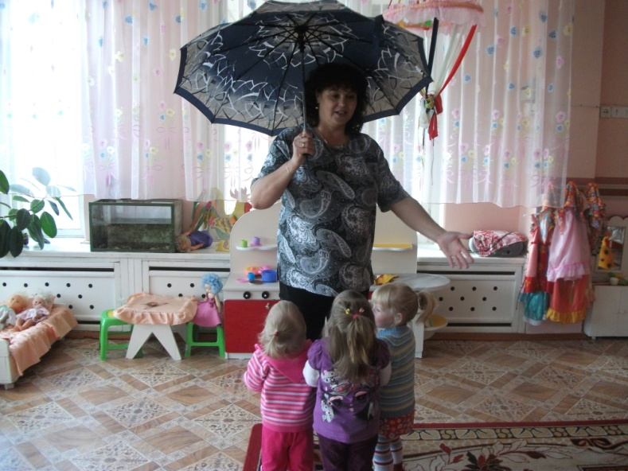
Игра «Солнце, дождик, ветер».
Дети образуют круг, поворачиваются друг за другом. В центре круга находится педагог. Дети идут по кругу друг за другом, внимательно слушая команды педагога, и выполняют следующие движения:
= по команде «Солнце!» идут по кругу на носках, руки поднимают вверх;
= по команде «Дождик!» останавливаются, складывают руки «домиком» над головой (руки согнуть в локтях, пальцы рук касаются друг друга);
= по команде «Ветер!» бегут по кругу в медленном темпе.
А сейчас мы с вами поплывем в облаках.
Лягте и займите удобное положение. Закройте глаза. Дышите легко и медленно. Вообразите, что вы находитесь на природе, в прекрасном месте. Теплый, тихий день. Вам приятно, и вы чувствуете себя хорошо.
Вы абсолютно спокойны.
Вы лежите и смотрите вверх на облака – большие, белые, пушистые облака в прекрасном синем небе.
Дышите свободно.
Во время выдоха вы медленно поднимаетесь над землей. С каждым выдохом вы медленно и плавно поднимаетесь навстречу большому пушистому облаку. Вы поднимаетесь еще выше на самую верхушку облака и мягко утопаете в нем. Теперь вы плывете на вершине большого пушистого облака. Ваши руки и ноги свободно раскинуты в стороны, вам лень шевелиться. Вы отдыхаете.
Облако медленно вместе с вами начинает опускаться все ниже и ниже, пока не достигнет земли. Наконец, вы благополучно растянулись на земле, а ваше облако вернулось к себе домой на небо. Оно улыбается вам. Вы улыбаетесь ему. У вас прекрасное настроение. Сохраните его на весь день.

.

Малоподвижные игры
Движения на ветру
Цель: развитие творческого воображения и двигательных навыков.
Поговорите с детьми о том, что ветер иногда уносит самые разные вещи. Попросите детей назвать какие-либо вещи, которые может унести ветром. Велите детям притворятся, будто они и есть эти вещи, которые уносит ветер:
Будьте листиками и на землю медленно опадайте.
Будьте листиками, которые быстро несет по двору.
Будьте капельками дождя, падающими на землю.
Будьте перышками, которые быстро уносит ветром.
Будьте легкими снежинками, порхающими на ветру.
Замри! - 2
Угадай-ка
Дети образуют круг, берутся за руки. По сигналу педагога, стоящего в центре круга, начинают движение в правую сторону, произнося следующий текст:
«Угадай-ка, угадай-ка,
Ну-ка с нами поиграй-ка!
Твои загадки отгадаем,
Мы овощи и фрукты знаем»

В огороде у ребяток
Дети образуют круг и встают лицом в его центр.
В огороде у ребяток
Много-много ровных грядок.
Там растут горох и лук,
Помидоры и капуста,
Огурцы и кабачки,
Есть их очень-очень вкусно.
Мы с корзинкою пройдем,
Овощей мы наберем.
Пробежим вдоль гряд с друзьями,
Громко-громко крикнем маме:
«Двери, мама, открывай!
Мы несем наш урожай!»
Шагают на месте, высоко поднимая колени.
Выполняют «пружинку», хлопая в ладоши.
Идут по кругу друг за другом.
Бегут по кругу друг за другом.
Имитируют стук в дверь.
Разводят руки в стороны, слегка наклоняются вперед.
Мы корзиночку возьмем
Мы корзиночку возьмем,
В лес по ягоды пойдем.
Раз, два, три, четыре, пять,
Будем ягоды искать.
Пробежимся по дорожке,
Перепрыгнем через лужи.
Под листочки мы заглянем —
Ягод соберем на ужин:
Ежевики и малины,
Голубики и калины.
Гроздья спелые брусники
И немного земляники.
Шагают по кругу друг за другом.
Останавливаются, выполняют «пружинку», хлопают в ладоши.
Бегут по кругу.
Прыгают на двух ногах.
Приседают.
Имитируют руками сбор ягод.
Шагают на месте.
Выполняют «пружинку», хлопают в ладоши.
Прогулка - 1
Раз-два-три-четыре-пять —
В лес отправимся гулять.
По извилистым тропинкам
Потихоньку мы пойдем.
Может быть, и под листочком
Сладку ягодку найдем.
На носочки дети встали,
По дорожкам побежали.
И на каблучках пойдем,
Через лужи перейдем.
Я бегу к тебе, грибок?
Полезай-ка в кузовок!
Обычная ходьба.
Ходьба «змейкой» между листьями, лежащими на полу, взявшись за руки.
Наклоны вперед при ходьбе.
Бег на носках.
Ходьба на пятках.
Обычная ходьба.
Бег с ускорением.
Присесть.
Пойду прятать я синичку —
Очень маленькую птичку.
Быстро глазки закрывайте,
Где синичка — отгадайте.
Дети присаживаются на корточки, закрывают глаза. Педагог прячет игрушку, говорит детям: «Ищите синичку!» Дети встают, идут искать птичку.
Примечание. Педагог может помогать детям искать птичку по определенным ориентирам (куст, камень, гимнастическая лес

Разные настроения
Ох, как плачет малыш -
Что медведь рычит.
А смеется малыш -
Что ручей журчит.
А уж слезь! текут -
Будто дождик льет.
Улыбается малыш -
Будто солнце взойдет.
Вот какой малыш -
Сын мой.
У нас под крышей
Белый гвоздь висит,
Солнце взойдет,
Гвоздь упадет.

